**TITULAR DE LA ENTIDAD DE**

**FISCALIZACIÓN LOCAL**

**P R E S E N T E**

El que suscribe C. Luis Ríos Girón, Director General de esta Institución, hago de su conocimiento que en el requisito C.1.3 El inventario físico de los Bienes Muebles e Inmuebles está debidamente conciliado con el registro contable.

***SI EL ORGANISMO CUENTA CON LA CONCILIACION Y SE ENCUENTRA REGISTRADO EN LA CUENTA 15450201120.***

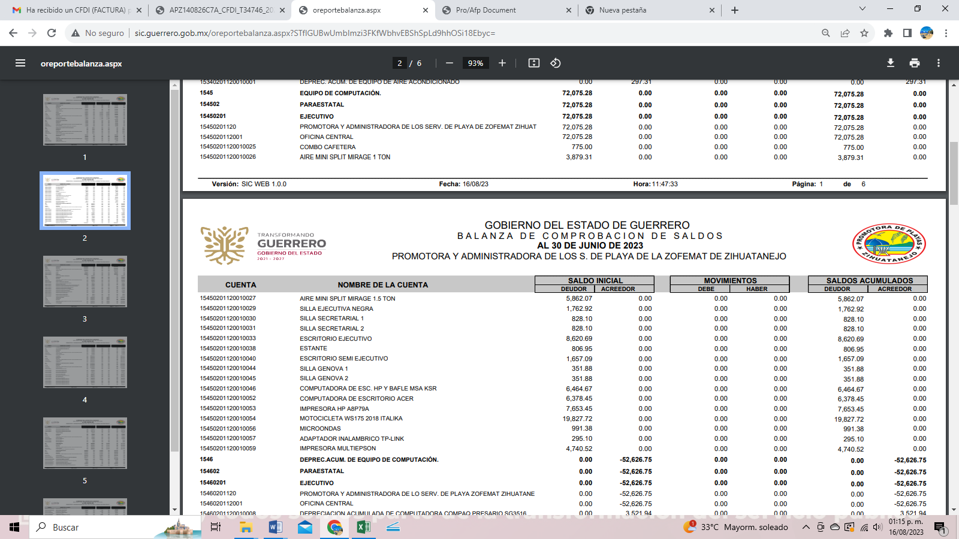

**ATENTAMENTE**

**_____________________________**

**C.LUIS RIOS GIRON**

**DIRECTOR GENERAL**